Лэпбук «Лес. Деревья»
Автор – Турушева Инна Владимировна,
учитель-логопед МКДОУ «Селезянский детский сад «Теремок».

Лэпбук по развитию речи «Лес. Деревья» предназначен для детей старшего дошкольного возраста. Данное пособие позволит уточнить и закрепить знания детей о значении леса в жизни человека и животных, правилах поведения в лесу; расширить представления детей о видовом разнообразии деревьев, их частях, кому и для чего они нужны. Лэпбук позволяет активизировать словарь по теме, закрепить правильное произношение звуков, развивать и совершенствовать лексико-грамматическую сторону речи, связную речь, логику, творческое мышление, мелкую моторику, зрительное и слуховое внимание, навыки счета и чтения.
Лэпбук состоит из 7 страниц и двух боковых полей. Изготовлен из рисовальной, тонированной бумаги для пастелей, которая имеет шероховатую текстуру и даёт приятные тактильные ощущения, как и объёмные изображения лесных героев, с которыми дети вместе будут выполнять задания, «шагая» пальчиками по дорожкам из страз мелкого и крупного размера, пайеток, пуговиц из ракушек, бархатной бумаге, при этом одновременно проговаривая чистоговорки. Такие игры способствуют тому, что у детей совершенствуется речь, мелкая моторика, развиваются тактильные рецепторы, повышается интерес к выполнению заданий и эмоциональная отзывчивость.
Включает игры: «Что сначала, что потом?», «Деревья, листья и плоды», «Подбери нужное слово», «Разложи и собери по порядку», «Помоги ёжику добраться до грибка», «Чья тень?», « Найди фрагмент», «Собери дерево», «Считаем и читаем», «Кому нужны деревья в лесу», «Четвёртый лишний», «Составь пищевую цепь».
Материал для развития дикции, связной речи: чистоговорки, «Раскажи-ка», «Разве дереву не больно?» «Что делают из дерева?», «Самые необычные деревья в мире», стихи, загадки, пословицы.

Играйте, изучайте с удовольствием!

Методические рекомендации к использованию лэпбука «Лес. Деревья»
Лэпбук «Лес. Деревья» - это интерактивная многофункциональная
папка-раскладушка, которая включает в себя различные игровые задания и игры в кармашках, вкладки, объёмные картинки, обобщенные общей темой.
Предмет: - развитие речи
Актуальность: Проблема мотивационной стороны речи дошкольников с общим недоразвитием речи. Мотивация речевой деятельности и механизмы ее становления у детей дошкольного возраста изучались в трудах В.Г. Асеева, Л.И. Божович, В.К. Вилюнас, Е.Г. Ильина, А.Н. Леонтьева, М.И. Лисиной, И. А. Зимней и др. Для исследователей бесспорным является положение о том, что мотивация речи определяет качественные особенности речевых высказываний, обеспечивает успешность речевой деятельности и достижение высокого уровня ее развития. В ряде исследований таких авторов как М.М. Алексеева, О.С. Ушакова, Н.С. Жукова, Н. В. Серебрякова, Т.Б. Филичева, Г. В. Чиркина и др. уделялось внимание обогащению игровых и познавательных мотивов, повышающих речевую активность.
Аудитория: данное пособие предназначено для детей старшего дошкольного возраста (5-7 лет), имеющих общее недоразвитие речи, а также может использоваться для систематизации знаний и развития речи детей общеразвивающих групп. Применяется как в индивидуальной работе, так и в работе с небольшой подгруппой детей.
Цель: вызвать интерес к изучаемой теме, повысить любознательность, привлечь детей к совместной и индивидуальной деятельности, развивать познавательные и творческие способности, активизировать речевую деятельность.
Задачи:
- уточнить и закрепить знания детей о значении леса в жизни человека и животных;
- расширить представления детей о видовом разнообразии деревьев;
- воспитывать береженое отношение к природе, эстетическое восприятие;
-развивать память, логическое мышление, слуховое и зрительное внимание;
-развитие мелкой моторики;
-закрепление правильного произношения звуков речи;
- обогатить и активизировать словарь детей;
- развитие навыков счета и чтения;
-формирование целостной картины мира и расширение кругозора детей.
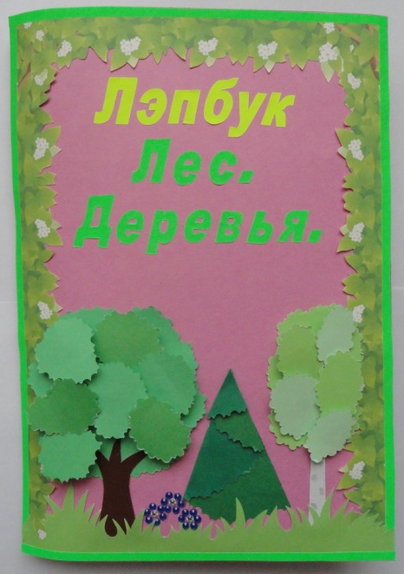
Описание пособия
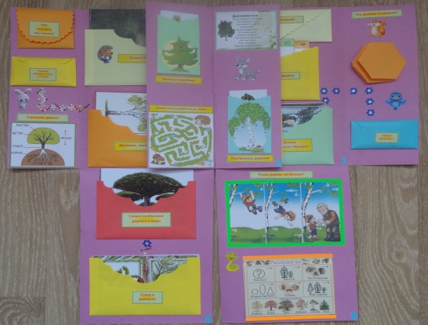
Лэпбук изготовлен из трёх листов формата А3 рисовальной, тонированной бумаги для пастелей, состоит из 7 страниц и двух боковых полей.

На первой странице лэпбука собраны следующие игры:
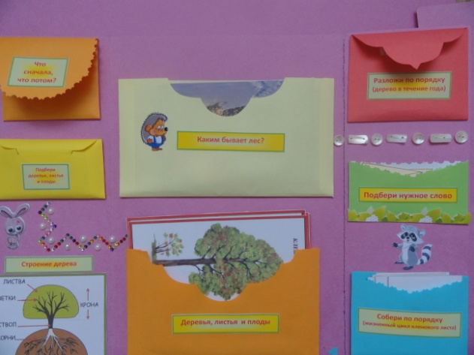
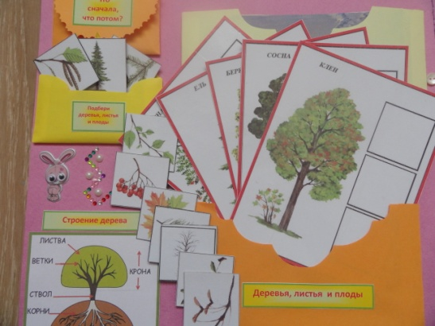
«Деревья, листья и плоды»
Цель: совершенствовать умение дифференцировать деревья по их стволам листьям, плодам, развивать внимание, наблюдательность, память.
Ход игры: Играем индивидуально или с двумя детьми. Знакомство с развивающей игрой лучше проводить индивидуально. Рассмотрите с ребенком карточки, поговорите о том, какие деревья он знает. Предложите малышу самому попробовать сопоставить листья, деревья, плоды и положить подходящие маленькие картинки в пустые «окошки» на больших карточках. Когда ребенок познакомиться с игрой, задания можно давать на время. Если вы играете с двумя детьми, то получиться целое соревнование – кто больше соберет «правильных» карточек за одну минуту. Для детей старше пяти лет можно давать каждому игроку по две карточки сразу. Все маленькие карточки перемешиваются и выдаются водящему. Он вытаскивает любую наугад, показывает ее детям и спрашивает «Чье?» тот, кому подходит карточка, забирает ее себе и помещает рядом со своим деревом. Если никто не признается, карточка откладывается в сторону. Тот из игроков, кто первым закрыл все «окошки» — победил и может стать следующим водящим.
«Строение дерева»
В левом нижнем углу страницы изображение дерева, где дети знакомятся с его строением. Педагог задаёт вопросы, сравнивая человека и дерево, дети отвечают и показывают правильные ответы на схеме.
- У человека ноги, а у дерева - …корни.
- У человека руки, а у дерева - …ветки.
- У человека туловище, а у дерева - …ствол.
- У человека кожа, а у дерева - …кора.
Вывод: Как много у нас общего, похожего. Человек рождается, растёт и стареет. И дерево тоже рождается, растёт и стареет. И человек, и дерево – живые существа.

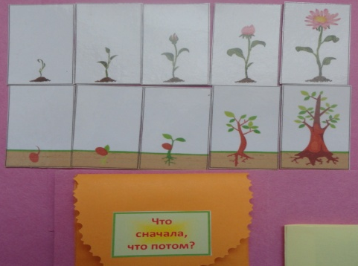
«Что сначала, что потом?»
Цель: умение располагать картинки в порядке развития сюжета.
Ход игры: Педагог предлагает детям серии картинок, которые нужно внимательно рассмотреть и определить, что было сначала, что потом. «Какая картинка первая? Что было сначала?» Дети рассматривают картинки и раскладывают в необходимой последовательности.

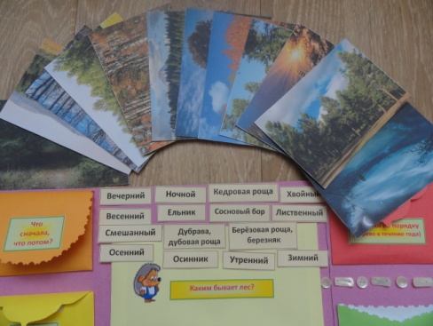
«Каким бывает лес?»
Цель: активизировать словарь, закреплять умение согласовывать прилагательные с именами существительными; подбирать однокоренные слова, формировать связную речь, обогащая ее развернутыми ответами.
Ход игры: Педагог просит детей посмотреть на картинки и ответить на вопросы:
-где растут деревья? (в лесу), назовите лес ласково (лесок, лесочек)
-скажите, какие деревья мы здесь видим? (много берёз)
-скажите, лес, в котором растут берёзы как называется? (Лес, в котором растут березы, называется берёзовая роща или березняк) и т.д.
Другой вариант: подбираем к словам соответствующую картинку, выигрывает тот, кто быстро и правильно справляется с заданием.

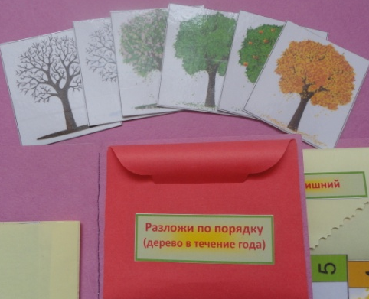
«Разбери по порядку»
Цель: формировать знания о сезонных изменениях дерева в природе, развивать внимание, быстроту мышления.
Ход игры: Педагог предлагает детям серии картинок. По команде ребенок вынимает картинки из конверта и быстро раскладывает по порядку. Другой вариант: педагог читает отрывок из стихотворения, описывающее любое время года, ребёнок должен выбрать картинку с деревом соответствующим данному времени года.
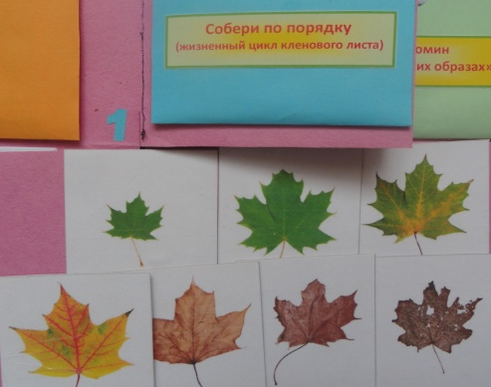
«Собери по порядку»
Цель: Расширить и углубить представления детей об изменении листьев в течение жизни.
Ход игры: Педагог предлагает ребёнку собрать картинки в порядке изменений кленового листа в природе, т.е. его жизненный цикл.

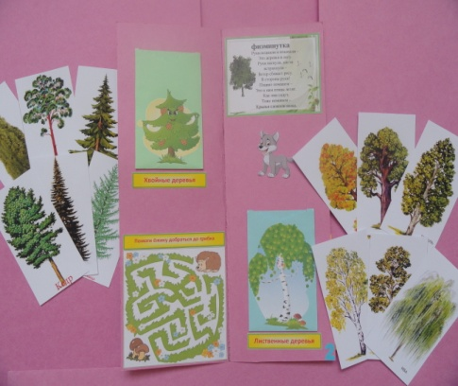
Вторая страница лэпбука
предлагает физминутку и знакомит детей с хвойными и лиственными деревьями.
Цель: развивать способности дифференцировать хвойные и лиственные породы деревьев по внешнему виду, определять названия деревьев по листьям и плодам, дать понятие вечнозеленые деревья, расширять словарный запас, Развивать память, внимание, логическое мышление.
Педагог смешивает все карточки, ребёнок должен разложить картинки на два вида: хвойные – лиственные.
«Помоги ёжику добраться до грибка»
Цель: развивать логическое и пространственное мышление, усидчивость, концентрировать внимание, развивать мелкую моторику, в том числе координацию движений пальцев рук, умение ребенка анализировать.
Ход игры: Педагог предлагает провести ёжика по лабиринту.

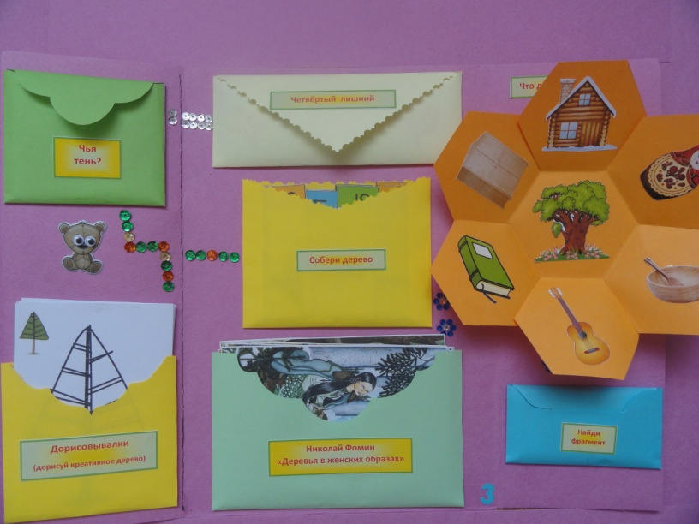
Третья страница лэпбука

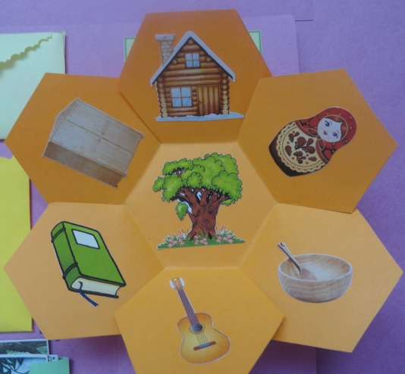
В конвертике «Ромашка»
показано, что делают из дерева
Цель: расширить представление детей о том, что люди делают из дерева: дома, посуду, мебель, игрушки и т. д.

«Четвёртый лишний»
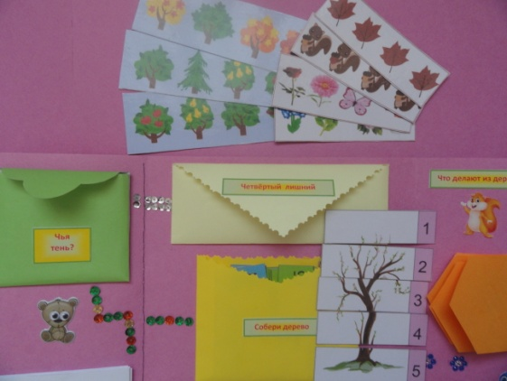
Цель: развивать мышление и внимание, умение детей классифицировать предметы по одному признаку.
Ход игры: Детям дается задание: «Рассмотрите картинки, назовите, что на них изображено и определите, какое изображение лишнее. Оставшиеся изображения назовите одним словом». Ребенку предлагается любая из карточек. Он должен посмотреть и выделить среди рисунков карточки, три из которых классифицируются по одному признаку, один лишний предмет, который не подходит под единую классификацию. Ребенок должен объяснить свой выбор.
«Собери дерево»
Цель: учить детей зрительно расчленять изображение предмета на части, составлять предмет из частей, определять цвет предметов и его частей, их пространственное расположение, автоматизировать запоминание цифр 1-5 с помощью пазлов с нумерованными деталями. Эти задания подходят для детей, которые умеют считать до 5, но не помнят, как выглядят цифры.
Ход игры: Педагог кладёт перед детьми разрезные картинки. Предлагает детям внимательно рассмотреть и собрать картинку из отдельных частей.
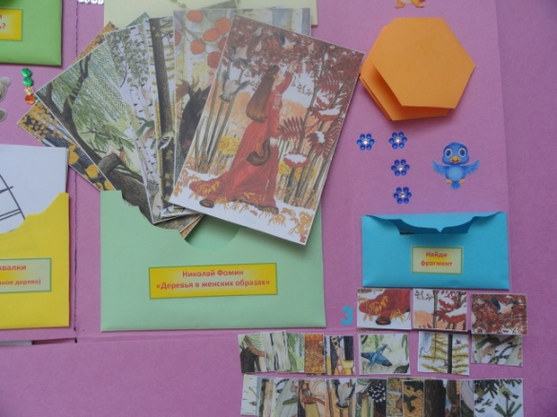
«Найди фрагмент»
Цель: приобщение детей к художественной культуре, обучение их умению видеть прекрасное в жизни и искусстве, эмоционально воспринимать произведения искусства, формирование образного мышления, развитие у них эмоционально-ценностного отношения к миру, учить детей анализировать изображение, развивать пространственное мышление, зрительное восприятие и внимание у ребенка.
Материал: картинки Николая Фомина из серии «Деревья в женских образах» и вырезанные аналогичные фрагменты изображения. Художником-иллюстратором Николаем Фоминым создана замечательная серия творческих работ, отображающая русскую природу и гармоничный образ женщины. Серия иллюстраций под названием «Деревья в женских образах» воплощена ярко и насыщенно. Николай Фомин показывает идиллию и связь, неделимость природы и женского начала.
Ход игры: Педагог знакомит детей с картинками. Они называют, что на них изображено. Затем показывает часть картинки и спрашивает, от какой картинки этот кусочек. Дети говорят. Воспитатель накладывает часть картинки на целую. Затем ребенку предлагается внимательно рассмотреть картинку и подобрать к ней вырезанные аналогичные фрагменты изображения самостоятельно.
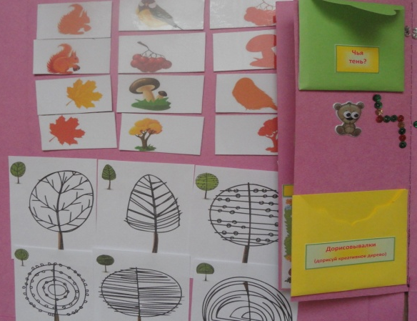
«Чья тень?»
Цель: учить находить заданные силуэты. Развитие зрительного восприятия, внимания, логического мышления, конструктивного праксиса. Развитие приемов зрительного наложения, памяти, наблюдательности и усидчивости.
Ход игры: Педагог раздает детям карточки с заданными силуэтами. Предлагает детям рассмотреть их. Затем показывает одну из карточек с изображением и называет его. Дети должны найти, среди имеющихся у них карточек, нужный силуэт. Если ребёнок правильно нашёл карточку, то он накладывает цветное изображение на тень.
Другой вариант: На столе раскладываются все карточки изображениями вверх. Ребёнку предлагается найти тень предмета и положить цветные изображения на чёрные (или наоборот).
Дорисовывалки
Цель: учить детей создавать образы на основе схематического изображения. Развивать творческое воображение, чувство симметрии.
Педагог предлагает рассмотреть карточки с креативными изображениями деревьев и дорисовать их кто как захочет. Когда все карточки будут дорисованы, педагог собирает их и предлагает детям отметить наиболее оригинальные и законченные, самые интересные те, которые не похожи на другие.
Четвертая страница лэпбука
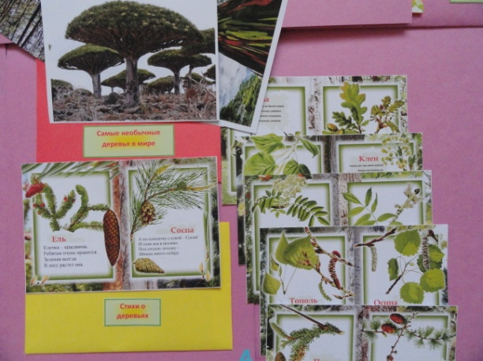
знакомит детей со стихами о деревьях и самыми необычными деревьями в мире.
Цель: развивать интерес к художественной литературе и чтению, расширять кругозор, умение видеть красоту природы нашей Земли.

На пятой странице
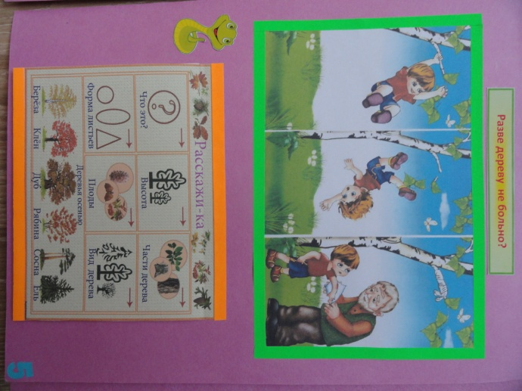
ребёнку предлагается, используя план составить описательный рассказ о дереве и рассказ по серии сюжетных картинок «Разве дереву не больно?»
Цель: Развитие связной речи, умение воспроизводить последовательность событий. Обогащение словаря и формирование грамматического строя речи детей в процессе работы с сюжетными картинками, воспитывать любовь и бережное отношение к природе.

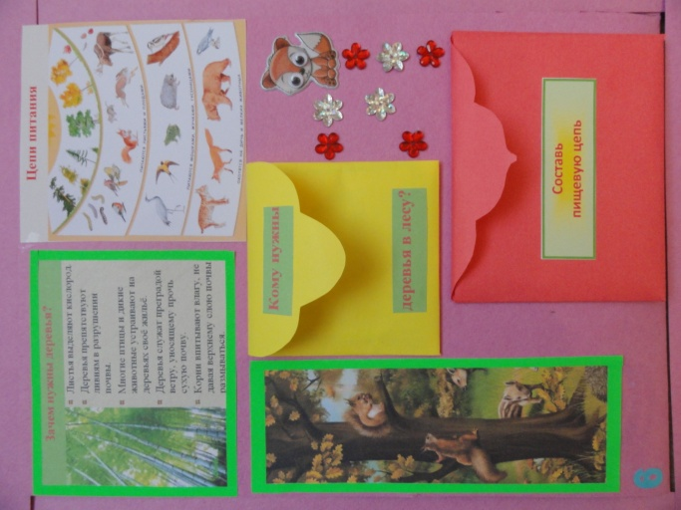
Шестая страница лэпбука
Знакомит ребёнка с информацией «Зачем нужны деревья?» и что такое цепи питания. О том, что в природе все взаимосвязано, и очень важно, чтобы эта взаимосвязь сохранялась. Все обитатели леса являются важными и ценными членами лесного братства. Очень важно чтобы человек не мешал природе, не засорял окружающую среду и бережно относился к животным и к растительному миру.

«Кому нужны деревья в лесу?»
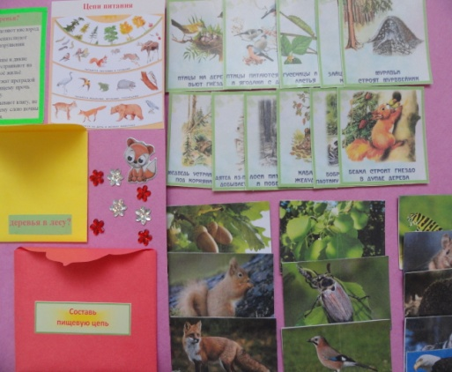
Цель: Формирование понятия о том, что дерево может быть домом зверям, птицам, насекомым. Приносить большую пользу для человека.
Ход игры: Детям предлагаются картинки с изображением животного, они их внимательно рассматривают, рассказывают, что изображено и делают вывод.

«Составь пищевую цепь»
Цель: дать детям представление о взаимосвязях, существующих в природе, о пищевых цепочках, способствовать воспитанию интереса к природе, любознательности, развивать внимание детей, логическое мышление, формировать умения составлять пищевые цепочки, обосновывать их.
Ход игры: Играет подгруппа детей. Педагог раздает каждому из игроков картинку с изображением на них животного, птицы, или насекомого и предлагает сложить пищевую цепочку.

Педагог раздаёт карточки с изображением растений и животных и предлагает выложить пищевые цепочки одному ребёнку:
растения — гусеница — птицы
растения — мышка — сова
растения — заяц — лиса
насекомые — ежи
грибы — белки — куницы
лесные злаки — лось — медведь
молодые побеги — лось — медведь
На седьмой странице лэпбука
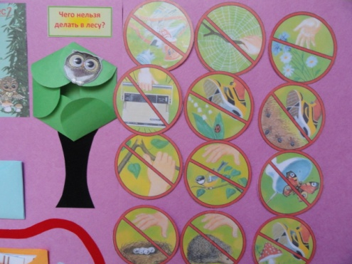
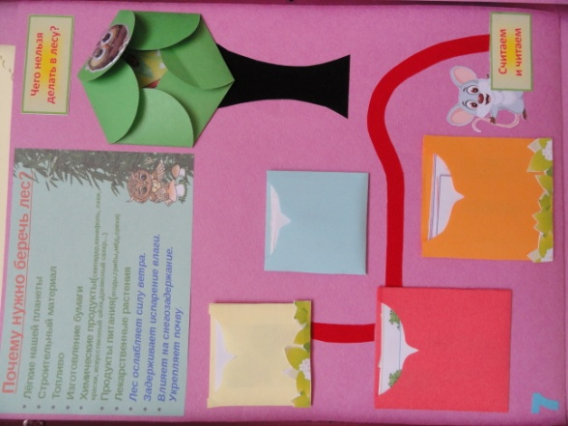
закрепляем с детьми правила поведения в лесу и говорим о том, почему нужно беречь лес.

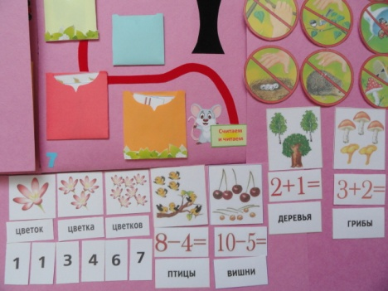
«Читаем и считаем»
Цель: развитие зрительного восприятия, внимания, мышления, навыков счета и чтения, лексико-грамматического строя речи, умение согласовывать существительные с числительными
Ход игры:
1 Вариант: Педагог раздаёт детям карточки с картинками поровну. Предлагает подобрать к каждой карточке подходящий пример на сложение или вычитание, решить этот пример на сложение или вычитание, и подобрать подходящую цифру. Так же к каждой картинке нужно подобрать подходящее слово.
2 Вариант: Педагог раздаёт карточки с примерами, а к ним нужно подобрать карточки с картинками и словами.
3 Вариант: Можно раздать карточки со словами, а к ним подобрать карточки с картинками и примерами.
4 Вариант: Раздать детям карточки со словами, предложите посчитать, сколько в слове букв и слогов, и положить подходящие цифры.
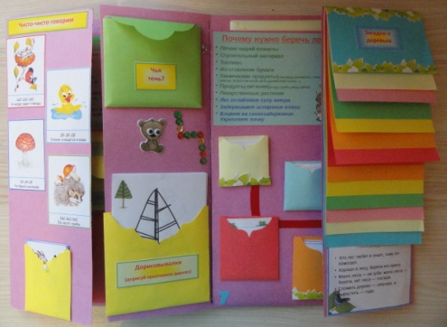
На боковых полях лэпбука
Размещен материал для закрепления правильного произношения «Чисто-чисто говорим», загадки и пословицы о лесе.
Основные достоинства:
Лэпбук дает возможность менять пространство в зависимости от образовательной ситуации (как во время образовательной деятельности, так и в режимных моментах), не занимает много места, его удобно хранить.
Лэпбук изготовлен из рисовальной, тонированной бумаги для пастелей, которая имеет шероховатую текстуру и даёт приятные тактильные ощущения, как и объёмные изображения лесных героев, с которыми дети вместе будут выполнять задания, «шагая» пальчиками по дорожкам из страз мелкого и крупного размера, пайеток, пуговиц из ракушек, бархатной бумаге, ритмично проговаривая при этом чистоговорки. Такие игры способствуют тому, что у детей совершенствуется речь, мелкая моторика, развиваются тактильные рецепторы, повышается эмоциональная отзывчивость и интерес к выполнению заданий.

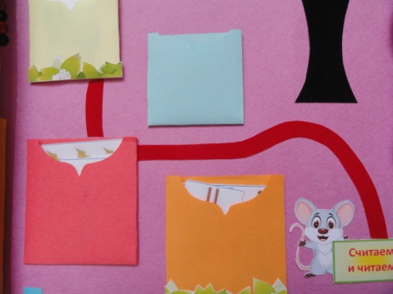

Лэпбук — это не просто метод, помогающий закрепить и отработать полученные знания, это полет фантазии, который может дать непредсказуемые результаты, это исследование, которые однажды начавшись, будет продолжаться всю жизнь, ведь если посеять в ребенке «зерно» открытия и исследования, оно будет расти и увеличиваться. Задача учителя лишь придавать учащимся уверенности в своих силах и правильно мотивировать на открытие новых горизонтов.
Используемая литература

Бурачевская О. В., Бурачевская Т. В., Бурачевская Н. И. Интерактивная папка лэпбук в работе с детьми с нарушениями речи / Вопросы дошкольной педагогики. — 2017. — №4. — С. 12-14.
Гатовская Д. А. Лэпбук как средство обучения в условиях ФГОС / Проблемы и перспективы развития образования: материалы VI Международной научной конференции (г. Пермь, апрель 2015 г.). — Пермь: Меркурий, 2015. — С. 162-164.
Нурисламова А. Д., Давыдова Н. С., Тазова Ю. С. Лэпбук в работе педагогов дошкольного образования / Актуальные вопросы современной педагогики: материалы VIII Международной научной конференции (г. Самара, март 2016 г.). — Самара: ООО "Издательство АСГАРД", 2016. — С. 89-91.
При изготовлении лэпбука использовала картинки и фотографии из интернета.

